טיפול בתקלה E90
אם קוד תקלה E90 מופיע על צג הבקרה בספא, הוא מתריע על כך שאין זרימה של מים במערכת,
יש לוודא ולפעול לפי הצעדים הבאים:
- המים מגיעים עד לקו המינימום לפחות בגוף הספא.
- הפילטר נקי ומותקן כראוי (נקה או החלף את הפילטר במידת הצורך). כבה ונתק את יחידת המנוע מהחשמל, הסר את התקן הפילטר מגוף הספא והחבר והפעל את יחידת הבקרה על מצב סינון, אם המים זורמים כמו שצריך כאשר התקן הפילטר מוסר:
1. נקה או החלף את הפילטר בחדש.
2. אם קוד תקלה E90 עדיין מופיע, וודא שאין לכלוך ושערות בפתחי הכניסה והיציאה של המים בגוף הספא, אם יש לכלוך שלא ניתן להוציא מתוך הרשתות יש לפרק אותן באמצעות מברג פיליפס, להוציא לנקות ולהחזיר.
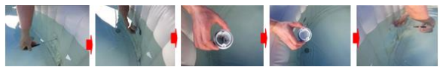

3. וודא שהמים נקיים וצלולים (צור קשר עם מומחה לכימיקלים בכדי לרכוש כימיקלים מתאימים לספא).
אם לאחר ניקוי בית הפילטר והפתחים עדיין אין זרימה – יש להסיר את המכסה הקידמי של יחידת המנוע , ולוודא שהצינורות לא מכופפים חסומים או דולפים
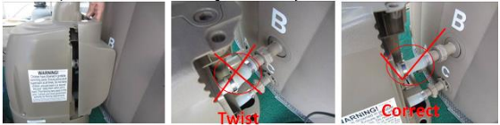
אם הבעיה נמשכת פנה לשירות הלקוחות.

